空气污染、规避行为和家庭电力消费
——来自中国地级市的证据
陈涵一 史 铁 王临风 郑安刚

目 录

附录Ⅰ 附表及附图 1
附录Ⅱ 稳健性检验 4
附录Ⅲ 电信信令数据机制检验 6

附录Ⅰ 附表及附图
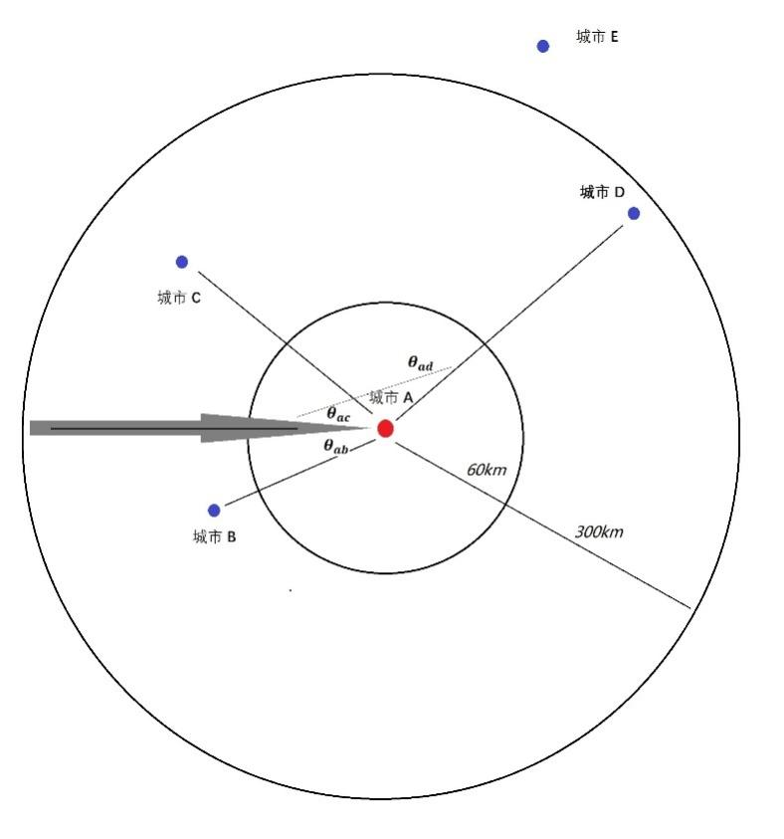
图A1 工具变量构造图示

表A1 AQI等级及推荐的污染规避措施
AQI | AQI等级 | 空气质量条件 | 对健康影响情况 | 建议采取的措施
0—50 | 一级 | 优 | 空气质量令人满意，基本无空气污染 | 各类人群可正常活动
51—100 | 二级 | 良 | 空气质量可接受，但某些污染物可能对极少数异常敏感人群有较弱影响 | 极少数异常敏感人群应减少户外活动
101—150 | 三级 | 轻度污染 | 易感人群症状有轻度加剧，健康人群出现刺激症状 | 儿童、老年人及心脏病、呼吸系统疾病患者应该减少长时间、高强度的户外锻炼
151—200 | 四级 | 中度污染 | 进一步加剧易感人群症状，可能对健康人群心脏、呼吸系统有影响 | 儿童、老年人及心脏病、呼吸系统疾病患者避免长时间、高强度的户外锻炼，一般人群适量减少户外运动
201—300 | 五级 | 重度污染 | 心脏病和肺病患者症状显著加剧，运动耐受力降低，健康人群普遍出现症状 | 儿童、老年人及心脏病、肺病患者应停留在室内，停止户外运动，一般人群减少户外运动
>300 | 六级 | 严重污染 | 健康人群运动耐受力降低，有明显强烈症状，提前出现某些疾病 | 儿童、老年人和病人应当留在室内，避免体力消耗，一般人群应避免户外活动
注：AQI分级信息来自中国生态环境部官方网站，https://www.mee.gov.cn/。

表A2 其他空气污染物对家庭电力消费的影响（OLS）
 | 被解释变量：Elec
 | （1）CO | （2）NO₂ | （3）O₃ | （4）SO₂
Pollution | 0.0039 | -0.0015** | 0.0015*** | 0.0004
 | （0.0231） | （0.0007） | （0.0003） | （0.0010）
Control | Y | Y | Y | Y
City-Year-Week FE | Y | Y | Y | Y
Day FE | Y | Y | Y | Y
N | 83622 | 83621 | 83617 | 83622
R-squared | 0.942 | 0.942 | 0.942 | 0.942
Cluster | two-way | two-way | two-way | two-way
注：*、**和***分别表示10%、5%和1%的显著性水平。其他设定均与表2相同。

表A3 其他空气污染物对家庭电力消费的影响（2SLS）
变量 | 被解释变量：Elec
 | （1）CO | （2）NO₂ | （3）O₃ | （4）SO₂
Pollution | -0.0382 | -0.0039* | 0.0024*** | 0.0034
 | （0.0783） | （0.0023） | （0.0008） | （0.0030）
Control | Y | Y | Y | Y
City-Year-Week FE | Y | Y | Y | Y
Day FE | Y | Y | Y | Y
N | 83622 | 83621 | 83617 | 83622
R-squared | 0.035 | 0.035 | 0.036 | 0.035
Cluster | two-way | two-way | two-way | two-way
K-P rk F统计量 | 192.699 | 205.371 | 357.329 | 141.681
注：*、**和***分别表示10%、5%和1%的显著性水平。其他设定均与表3相同。

表A4 空气污染程度不同的城市的响应（2SLS）
 | （1）优 | （2）优 | （3）良 | （4）良 | （5）污染 | （6） 污染
变量 | Elec | log（Elec） | Elec | log（Elec） | Elec | log（Elec）
AQI | -0.0015 | -0.0000 | 0.0011* | 0.0001** | 0.0014* | 0.0001
 | （0.0063） | （0.0005） | （0.0006） | （0.0000） | （0.0008） | （0.0001）
Control | Y | Y | Y | Y | Y | Y
City-Year-Week FE | Y | Y | Y | Y | Y | Y
Day FE | Y | Y | Y | Y | Y | Y
N | 2698 | 2698 | 61625 | 61625 | 19298 | 19298
R-squared | 0.037 | 0.046 | 0.026 | 0.032 | 0.104 | 0.105
Cluster | two-way | two-way | two-way | two-way | two-way | two-way
K-P rk F统计量 | 5.862 | 5.862 | 155.906 | 155.906 | 144.946 | 144.946
注：*、**和***分别表示10%、5%和1%的显著性水平。

表A5 空气污染对不同收入水平城市的电力消费的影响（2SLS）
 | （1）低收入 | （2）低收入 | （3）高收入 | （4）高收入
变量 | Elec | log（Elec） | Elec | log（Elec）
AQI | 0.0011 | 0.0001* | 0.0012** | 0.0001***
 | （0.0006） | （0.0000） | （0.0005） | （0.0000）
Control | Y | Y | Y | Y
City-Year-Week FE | Y | Y | Y | Y
Day FE | Y | Y | Y | Y
N | 40856 | 40856 | 42766 | 42766
R-squared | 0.027 | 0.035 | 0.050 | 0.054
Cluster | two-way | two-way | two-way | two-way
K-P rk F统计量 | 103.813 | 103.813 | 273.540 | 273.540
注：*、**和***分别表示10%、5%和1%的显著性水平。

附录Ⅱ 稳健性检验
前文指出，气温对电力消费的影响是非线性的。文献中通常用三种方式控制气温的非线性影响：第一种是直接控制平均温度和温度的二次项（Eom et al.，2020）：第二种是控制极端气温（He et al.，2020；Yi et al.，2020），因为极端高温和极端低温会大幅增加家庭电力消费（Li et al.，2018）：第三种是控制温度区间（Chen et al.，2020）。我们参照Eom et al.（2020）的做法，在所有模型中都控制了气温和气温的二次项。为了检验估计结果的稳健性，我们尝试其他的气温控制方法重新估计了基准模型。表Ⅱ1报告了相应工具变量的回归结果。其中，第（1）列和第（2）列为使用HDD和CDD替代气温的估计结果，估计系数与基准回归结果基本一致。此外，参考Chen et al.（2020）的做法，我们将温度按每5度划分一个区间，每个温度区间为一个虚拟变量，通过控制温度区间虚拟变量的方法来控制温度的非线性效应，第（3）列和第（4）列报告了相应的回归结果，估计结果依然与基准回归结果一致。

表Ⅱ1 替换温度控制变量的估计结果（2SLS）
 | （1）Elec | （2）log（Elec） | （3）Elec | （4） log（Elec）
变量 | HDD&CDD | HDD&CDD | T-Bins | T-Bins
AQI | 0.0008* | 0.0001** | 0.0015*** | 0.0001***
 | （0.0004） | （0.0000） | （0.0004） | （0.0000）
HDD | Y | Y | N | N
CDD | Y | Y | N | N
Temperature Bins | N | N | Y | Y
Control | Y | Y | Y | Y
City-Year-Week FE | Y | Y | Y | Y
Day FE | Y | Y | Y | Y
N | 83622 | 83622 | 83622 | 83622
R-squared | 0.101 | 0.112 | 0.066 | 0.075
Cluster | two-way | two-way | two-way | two-way
K-P rk F统计量 | 305.210 | 305.210 | 314.856 | 314.856
注：*、**和***分别表示10%、5%和1%的显著性水平。本文每隔5°C生成一个温度区间哑变量，总共控制了14个哑变量。

科学文献表明空气污染物会随风漂移到数百千米以外的地方（Wilkening et al.，2000），因此附近城市的空气污染物浓度会影响目标城市的空气污染物浓度，并且影响程度会随着距离的增大而降低。例如，Fu et al.（2022）利用中国城市的数据发现附近城市空气污染对目标城市的劳动生产率的影响会随着距离的增加而下降，当两个城市之间的距离超过1000千米后该效应才会消失。为了尽可能得到精确估计，且保持较大的样本量，本文基准回归中限定300千米以内的城市，并将其空气质量用于构造工具变量。因此，在这部分我们尝试选择不同距离的城市以检验估计结果的稳健性。表Ⅱ2中，我们剔除掉距离目标城市60千米以内的城市，分别选择500千米、400千米和200千米以内的城市用于构造工具变量，并报告相应结果。不难发现，不同距离标准的估计结果与基准回归结果是一致的。

表Ⅱ2 选取不同城市距离标准构造工具变量的估计结果（2SLS）
 | （1）200km | （2）200km | （3）400km | （4）400km | （5）500km | （6）500km
变量 | Elec | log（Elec） | Elec | log（Elec） | Elec | log（Elec）
AQI | 0.0013*** | 0.0001*** | 0.0012*** | 0.0001*** | 0.0012** | 0.0001***
 | （0.0004） | （0.0000） | （0.0005） | （0.0000） | （0.0005） | （0.0000）
Control | Y | Y | Y | Y | Y | Y
City-Year-Week FE | Y | Y | Y | Y | Y | Y
Day FE | Y | Y | Y | Y | Y | Y
N | 74617 | 74617 | 87409 | 87409 | 88583 | 88583
R-squared | 0.042 | 0.049 | 0.036 | 0.042 | 0.036 | 0.042
Cluster | two-way | two-way | two-way | two-way | two-way | two-way
K-P rk F统计量 | 269.330 | 269.330 | 284.898 | 284.898 | 282.171 | 282.171
注：*、**和***分别表示10%、5%和1%的显著性水平。第（1）列和第（2）列的工具变量选取的邻近城市到目标城市的距离范围为60km至200km，第（3）列和第（4）列距离范围为60km至400km，最后两列则为60km至500km。

前文指出，本文使用90度夹角范围来定义目标城市是否吹向本地城市，然后挑选子样本构造工具变量。这样做的好处是可以提高工具变量的有效性（精度），但缺点是损失较多的样本。更大的风向夹角可以保留较多的观测值，但是工具变量中的“噪声”会增加。在此，我们选取了更大的风向夹角做稳健性检验。表Ⅱ3展示了分别选择120度和150度风向夹角构造工具变量的估计结果，这些结果与基准回归结果依然保持一致。

表Ⅱ3 选择120度和150度风向夹角构造工具变量的估计结果（2SLS）
 | （1）120度 | （2）120度 | （3）150度 | （4）150度
变量 | Elec | log（Elec） | Elec | log（Elec）
AQI | 0.0010** | 0.0001*** | 0.0011** | 0.0001***
 | （0.0004） | （0.0000） | （0.0005） | （0.0000）
Control | Y | Y | Y | Y
City-Year-Week FE | Y | Y | Y | Y
Day FE | Y | Y | Y | Y
N | 87366 | 87366 | 87969 | 87969
R-squared | 0.036 | 0.043 | 0.036 | 0.042
Cluster | two-way | two-way | two-way | two-way
K-P rk F统计量 | 341.882 | 341.882 | 327.140 | 327.140
注：*、**和***分别表示10%、5%和1%的显著性水平。第（1）列和第（2）列的工具变量选取120度风向，第（3）列和第（4）列选取150度风向。

附录Ⅲ 电信信令数据机制检验
我们使用上海电信2018年10月至12月连续92天的手机信令数据，内容包括匿名用户ID（不涉及个人信息，匿名编号）、时间戳、切换基站、位置更新及基站位置编号等信息，通过分析手机用户的时空轨迹可分析获取用户室内及室外停留时间。这些信令数据通过上海市域内约2.3万个基站对手机用户进行空间定位，空间单元精度高达314m²（若基于三个基站的位置进行“三角定位”，则精度可进一步提升至28m²）。在上海范围内数据按照以下步骤处理以识别出手机用户的室内、户外时间：（1）选择手机用户停留于不短于15分钟的位置，将其作为进一步识别用户住址和工作单位的特征时间点。（2）识别用户的住址。首先我们将用户在时段（0：00—6：00）出现位置认定为潜在的住址，然后进一步将样本期内80%天数该时段用户出现位置认定为真实住址。（3）识别用户的工作单位。首先将用户在时段（10：00—16：00）出现的位置认定为潜在的工作单位地址，考虑到部分工作的性质，如需要经常出差等，我们将样本期内50%的天数该时段用户出现的位置认定为真实的工作单位地址。需要说明的是，我们剔除了无法明确识别家庭住址和工作单位的样本以及夜班工作的群体。最后将住址、工作单位地址及特征时间点之间的时间间隔加总即为户外时长。

表Ⅲ1 空气污染与户外时长（2SLS）
 | （1） | （2）
变量 | 户外时长 | log（户外时长）
AQI | -0.0113*** | -0.0005***
 | （0.0021） | （0.0001）
Control | Y | Y
Individual FE | Y | Y
Day FE | Y | Y
N | 4993388 | 4993388
R² | 0.002 | 0.002
注：*、**和***分别表示10%、5%和1%的显著性水平。因变量用户时长的单位为15分钟。

参考文献
- Chen，X.，C. M. Tan，X. Zhang，and X. Zhang，“The Effects of Prenatal Exposure to Temperature Extremes on Birth Outcomes: The Case of China”，Journal of Population Economics，2020，33，1263–1302.
- Eom，J.，M. Hyun，J. Lee，and H. Lee，“Increase in Household Energy Consumption Due to Ambient Air Pollution”，Nature Energy，2020，5，976-984.
- Fu，S.，V. B. Viard，and P. Zhang，“Trans-boundary Air Pollution Spillovers：Physical Transport and Economic Costs by Distance”，Journal of Development Economics，2022，155，102808.
- He，P.，J. Liang，Y. L. Qiu，Q. Li，and B. Xing，“Increase in Domestic Electricity Consumption from Particulate Air Pollution”，Nature Energy，2020，5，985-995.
- Li，Y.，W. A. Pizer，and L. Wu，“Climate Change and Residential Electricity Consumption in the Yangtze River Delta，China”，Proceedings of the National Academy of Sciences，2018，116（2），472-477.
- Wilkening，K. E.，L. A. Barrie，and M. Engle，“Trans-pacific Air Pollution”，Science，2000，290（5489），65-67.
- Yi，F.，H. Ye，X. Wu，Y. Y. Zhang，and F. Jiang，“Self-aggravation Effect of Air Pollution: Evidence from Residential Electricity Consumption in China”，Energy Economics，2020，86，104684.

注：该附录是期刊所发表论文的组成部分，同样视为作者公开发表的内容。如研究中使用该附录中的内容，请务必在研究成果上注明附录下载出处。

HDD和CDD分别表示日度制热指数（heating degree for a day）和日度制冷指数（cooling degree for a day）。本文仿照He et al. (2020)的构造方法以及Li et al. (2018)估计的上海浦东新区家庭电力消费对温度的响应曲线，当气温低于26摄氏度时CDD取值为0，当气温高于26摄氏度时CDD取值为平均温度减去26摄氏度；当气温低于8摄氏度时HDD取值为8减去平均温度，当气温高于8摄氏度时HDD取值为0。

